Guía3. Informe final Proyecto APT
Asignatura Capstone

1. Informe final Proyecto APT
El objetivo de este informe es que describas los aspectos más relevantes de tu Proyecto APT. Es importante que fundamentes las decisiones que tuviste que tomar a lo largo del proceso.

A continuación, encontrarás distintos campos que deberás completar con la información solicitada, los que dan cuenta del resumen de tu proyecto APT y sus principales resultados.

Nombre del proyecto | Sistema Facturaciones SpA
Área (s) de desempeño(s) | Análisis y planificación de requerimientos informáticos  Desarrollo de software  Bases de datos  Arquitectura y diseño de software  Gestión de proyectos informáticos  Calidad de software
Competencias | Análisis de requerimientos.  Desarrollo de software.  Gestión de bases de datos.  Diseño de soluciones informáticas.  Trabajo colaborativo.  Resolución de problemas.

Contenidos del informe final
1. Relevancia del proyecto APT | El proyecto busca solucionar las dificultades asociadas a la gestión y seguimiento de solicitudes de facturación en Facturaciones SPA, mediante el desarrollo de una plataforma web que permita centralizar la información y organizar el proceso de manera más eficiente. Esta problemática es relevante para la Ingeniería en Informática, ya que permite aplicar conocimientos de desarrollo de software, bases de datos y análisis de requerimientos para mejorar procesos administrativos.  La situación se sitúa en Facturaciones SPA, en el contexto de sus procesos internos de gestión de facturación, involucrando principalmente a los colaboradores responsables de registrar, procesar y supervisar las solicitudes. El aporte de valor del proyecto consiste en proponer una solución que facilite el acceso a la información, mejore la trazabilidad de las solicitudes y reduzca las dificultades asociadas a su seguimiento, sentando las bases para una gestión más ordenada y eficiente.
2. Objetivos | Objetivo general:  Desarrollar una plataforma web para centralizar y mejorar la gestión y el seguimiento de solicitudes de facturación de Facturaciones SPA.  Objetivos específicos:  - Levantamiento de requerimientos: Identificar las necesidades y funcionalidades prioritarias del cliente.  - Modelado de procesos: Analizar los procesos actuales e identificar oportunidades de mejora.  - Diseño de la solución: Definir la arquitectura, base de datos e interfaces.  - Implementación web: Desarrollar una plataforma funcional conectada a una base de datos para gestionar solicitudes.  - Reportes e integraciones: Evaluar reportes, notificaciones e integraciones según el alcance disponible.  - Pruebas y validación: Verificar el funcionamiento y corregir errores.  - Documentación: Registrar el desarrollo, las pruebas y las limitaciones del proyecto.
3. Metodología | Se utilizó la metodología ágil Kanban para organizar y visualizar las actividades del proyecto mediante tareas pendientes, en proceso y completadas. Las actividades se distribuyeron según las prioridades, abarcando el levantamiento de requerimientos, el diseño, el desarrollo del prototipo funcional conectado a una base de datos local, la validación de sus funcionalidades, entre otras.  Kanban fue pertinente porque permitió adaptar el trabajo a la disponibilidad de los integrantes y a las limitaciones de tiempo y coordinación del equipo. Además, facilitó priorizar las funcionalidades esenciales y ajustar el alcance del proyecto, dejando fuera integraciones externas para concentrarse en una solución funcional dentro de los plazos establecidos.
4. Desarrollo | Descripción de las etapas o actividades del Proyecto APT  Trabajamos por fases en un tablero Kanban en Jira. Primero levantamos información con Facturaciones SpA, analizamos el proceso actual y definimos los requerimientos y el alcance del MVP. Luego diseñamos la solución con el patrón MVC, el modelo de datos y las interfaces. Yo me encargué de los diagramas de casos de uso, MVC, componentes y clases. Después desarrollamos el prototipo web con base de datos local, organizado en 14 historias de usuario, y usamos Planning Poker para estimarlas y repartir el trabajo. Al final, como QA, armé el plan y los casos de prueba, probé cada historia y apoyé la corrección de errores y la documentación.  Dificultades y facilitadores en el desarrollo del Proyecto APT  Nos ayudó a tener a la vista el avance en Kanban y cerrar temprano el alcance del MVP. También ayudó que cada uno tuviera un rol claro y que los diagramas sirvieran de base para desarrollar y probar. Las principales dificultades fueron la falta de tiempo y de coordinación, las tareas atrasadas o duplicadas, las historias sin fechas, la carga de trabajo desigual y algunos puntos que dependían del cliente.  Ajustes realizados  Ordenamos el tablero: corregimos fechas, eliminamos duplicados y asignamos responsables. Con el Planning Poker equilibramos la carga según el rol de cada uno. Además, acotamos el alcance a las funcionalidades esenciales, dejamos las integraciones externas como mejoras futuras y empezamos a probar cada historia apenas estaba lista.
5. Evidencias | 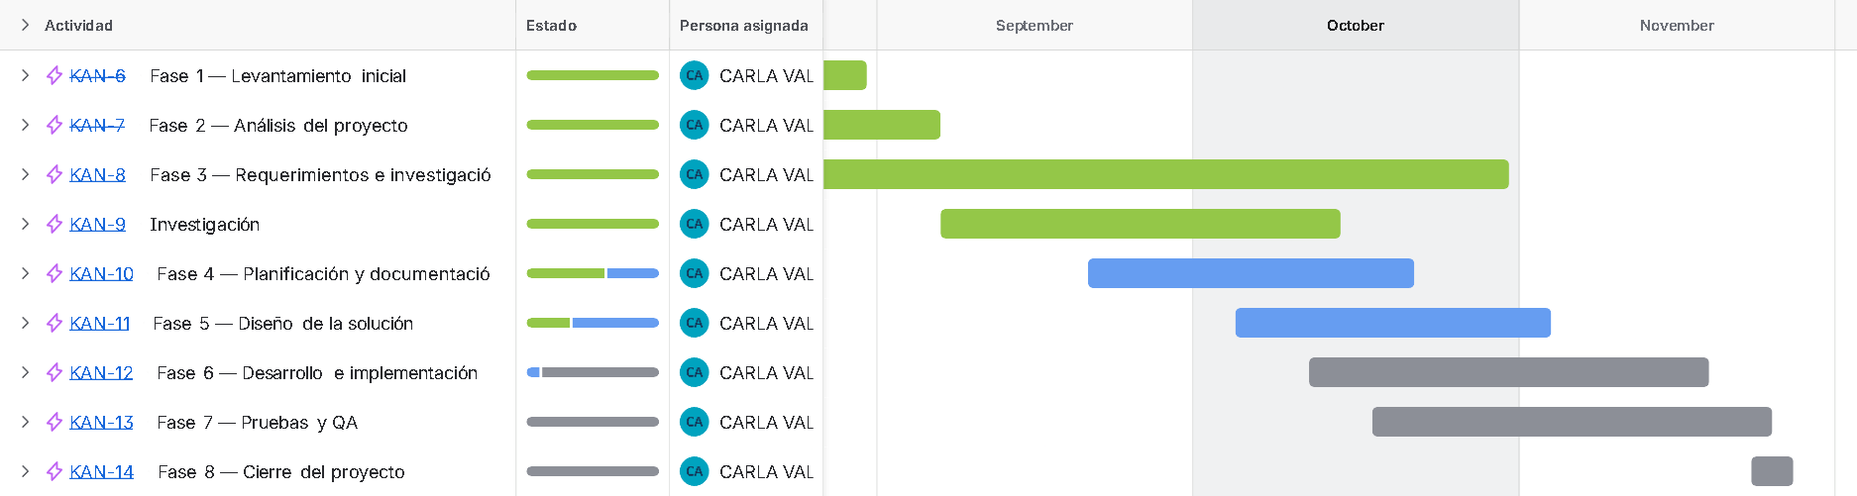  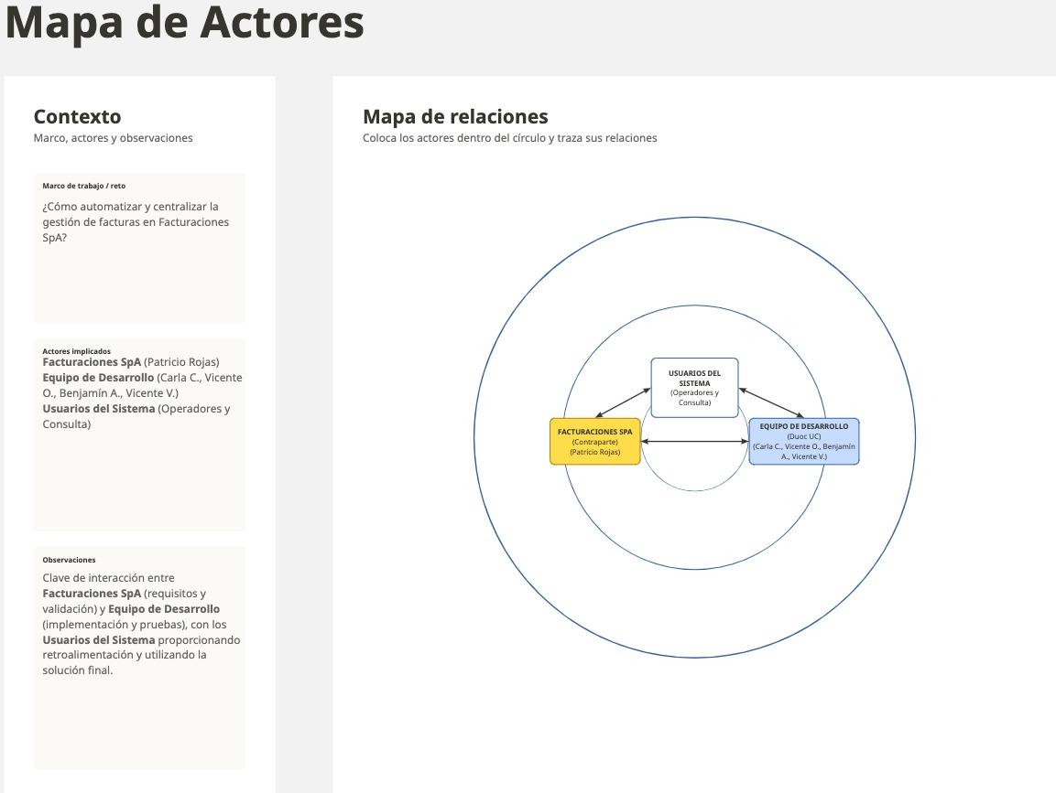  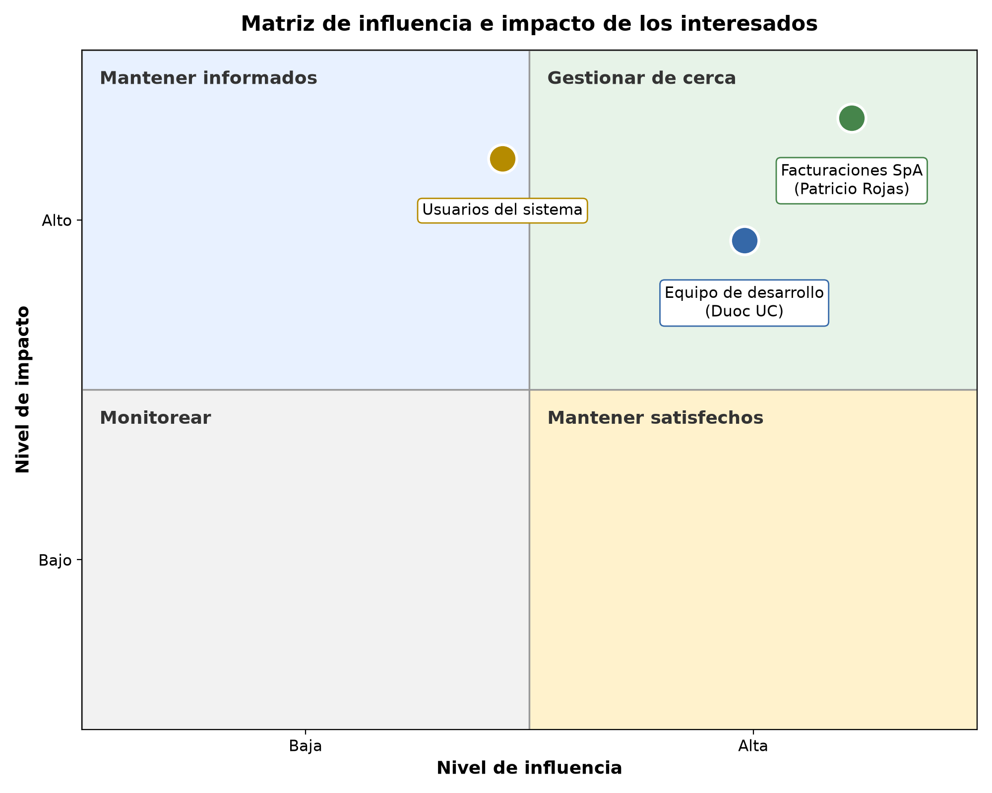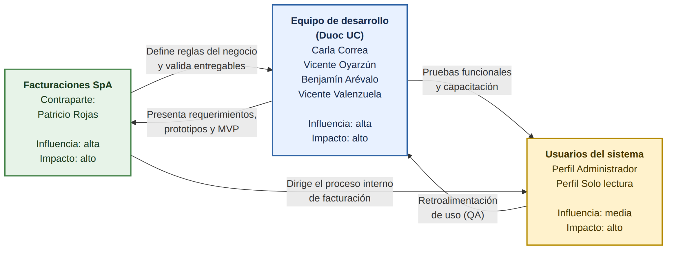  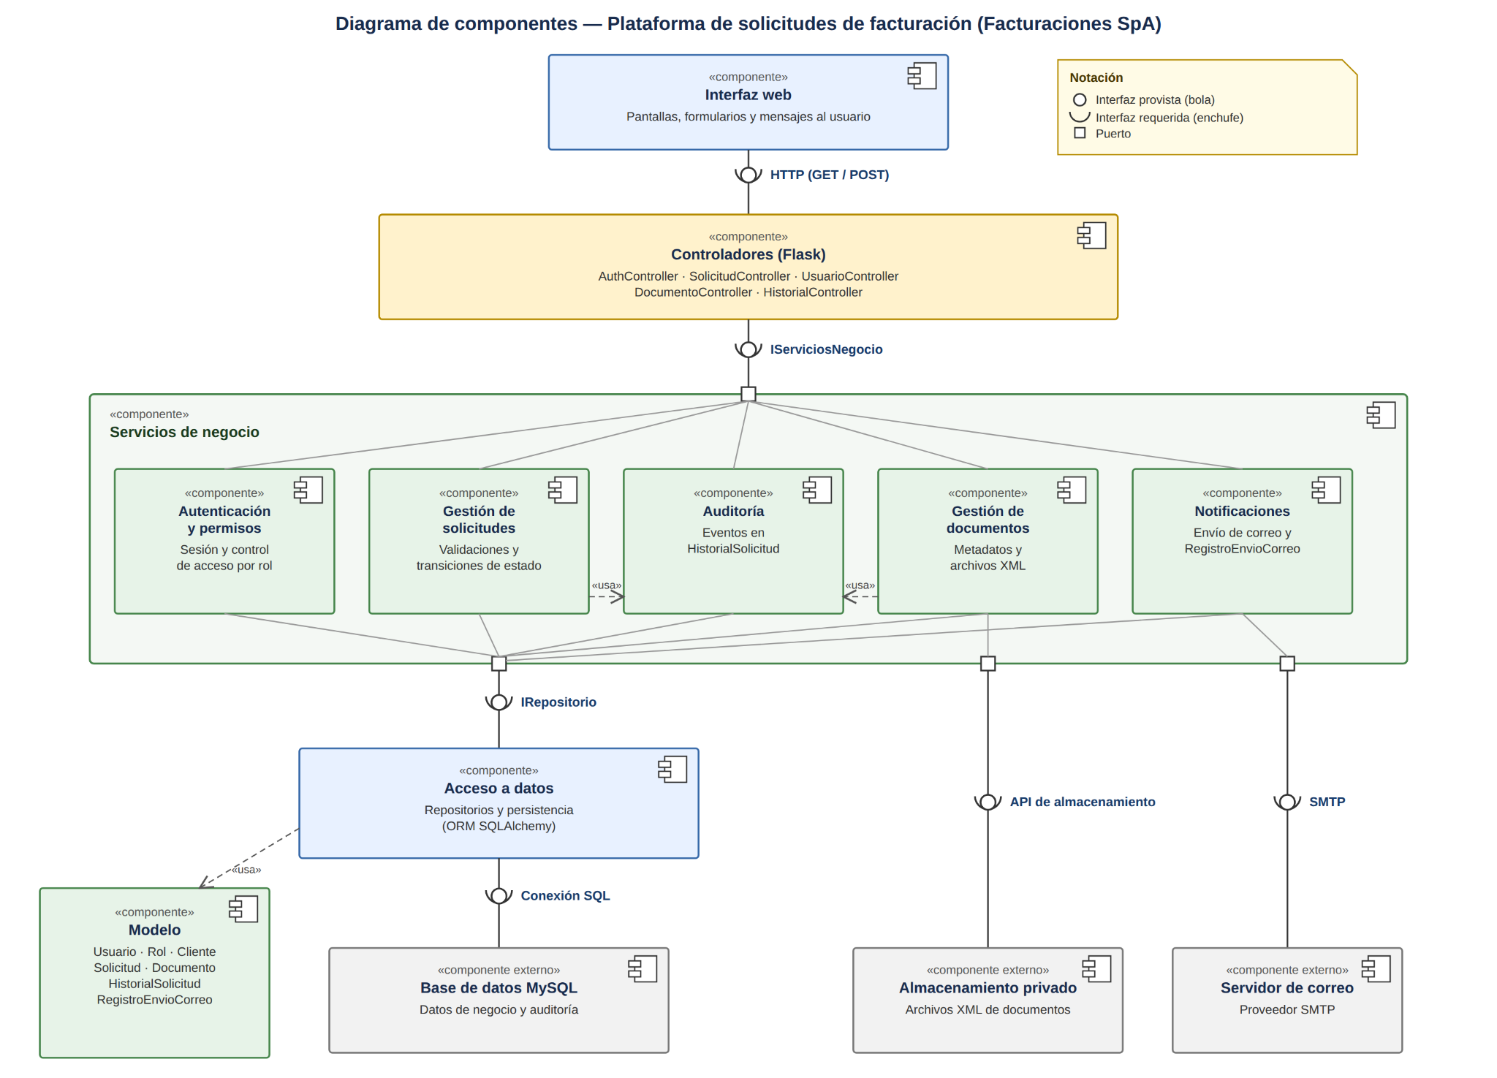  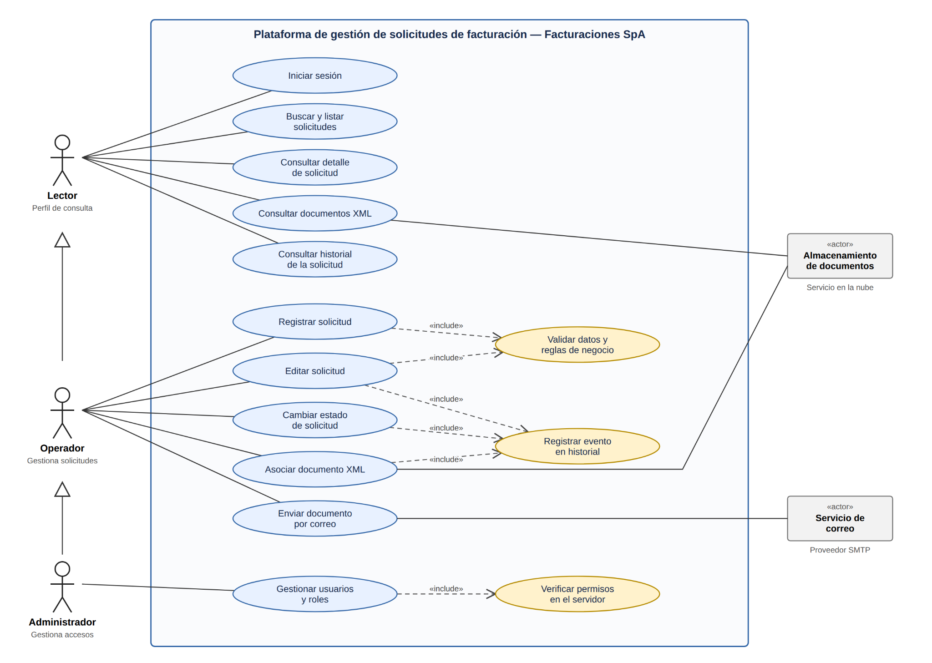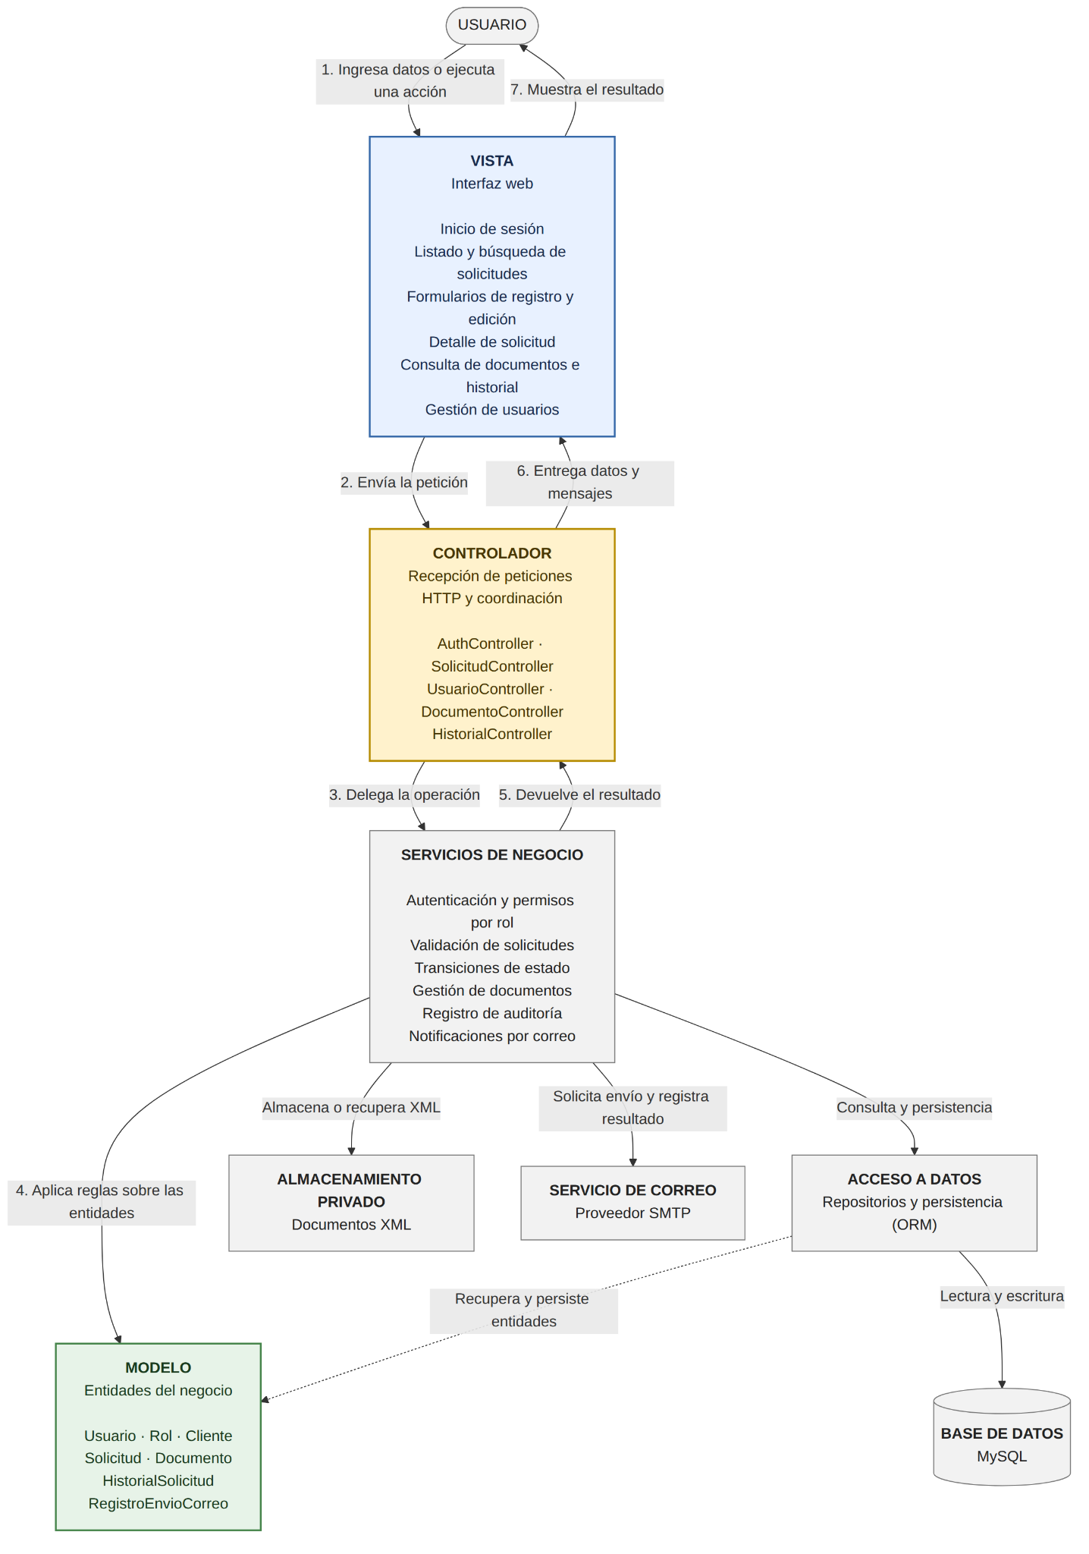  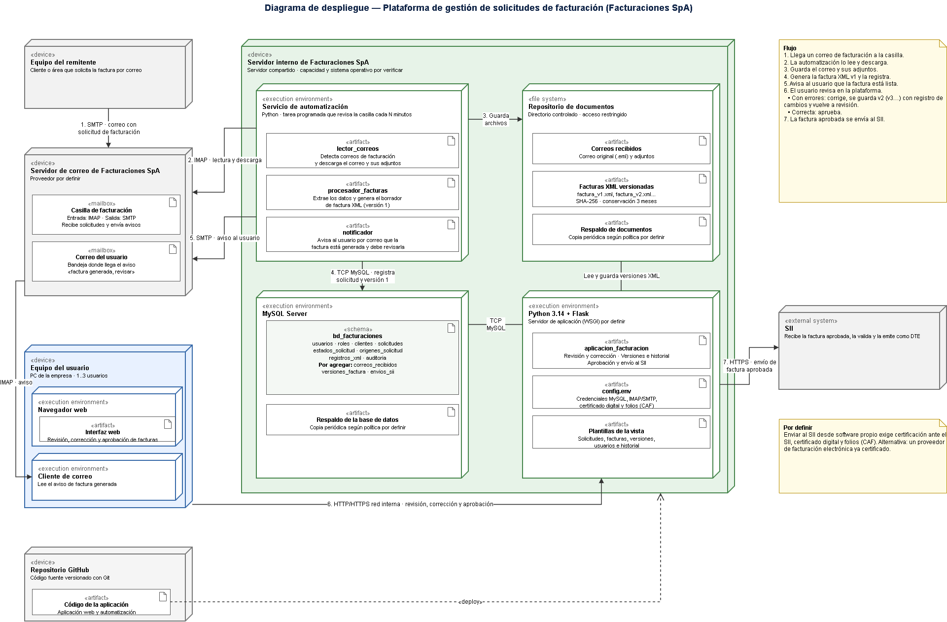
6. Intereses y proyecciones profesionales | Reflexión sobre el aporte del Proyecto APT en el desarrollo de los intereses profesionales  Aunque mi rol principal fue QA, apoyé en documentación, diseño, desarrollo y en la metodología ágil, y eso me mostró que me interesa entender el sistema completo. Mis intereses siguen siendo los mismos, el desarrollo, la nube y los datos, pero ahora le doy más valor a la calidad y a la arquitectura del software.  Proyecciones laborales a partir del Proyecto APT  Me gustaría profundizar en la automatización de pruebas y combinarla con la nube, las APIs y el procesamiento de datos. Me veo trabajando en un equipo de desarrollo como QA o desarrollador, con la idea de avanzar hacia áreas de nube o arquitectura.

